SPRIDS系统需求分析报告
一、项目介绍
1.1项目背景：
印刷电路板（PCB）是电子产品的核心组件，其质量直接决定最终产品的可靠性与寿命。在SMT（表面贴装技术）生产线中，PCB缺陷检测是质量控制的关键环节。传统的人工目视检测效率低下、漏检率高，难以满足现代电子制造的高产能、高精度要求。
SPRIDS系统旨在构建一套基于深度学习的PCB缺陷自动光学检测（AOI）平台，采用YOLO11作为核心检测引擎，以FastAPI构建高性能后端服务，以Vue3打造企业级前端界面，实现PCB缺陷的实时、精准、智能化检测。
1.2项目术语：
术语 | 全称 | 概念
SPRIDS | SMT-oriented PCB Real-time Defect Inspection System | 面向SMT生产线的PCB缺陷实时检测系统
SMT | Surface Mount Technology | 表面贴装技术
PCB | Printed Circuit Board | 印刷电路板
AOI | Automated Optical Inspection | 自动光学检测
RBAC | Role-Based Access Control | 基于角色的访问控制
MLOps | Machine Learning Operations | 机器学习运维
二、项目概述
2.1系统介绍：
SPRIDS系统旨在为SMT生产线提供一套完整的PCB缺陷智能检测解决方案，具体目标包括：
1.自动化检测：替代人工目检，实现PCB缺陷的自动识别与定位
2.实时性保障：满足产线节拍要求，单张PCB检测时间控制在工业可接受范围内
3.多类别识别：覆盖短路、开路、缺孔、焊点缺陷等常见缺陷类型
4.智能复判：支持人工二次确认与维修建议生成，形成检测-复判-维修的业务闭环
5.数据驱动优化：通过训练任务管理实现模型的持续迭代与版本管理
2.2用户划分：
用户 | 标识 | 职责
管理员 | admin | 系统全部权限，包括用户管理、角色分配、系统配置
质检操作员 | operator | 执行PCB检测任务、查看检测结果、进行人工复判
数据工程师 | engineer | 管理数据集、发起模型训练、管理模型版本
普通访客 | viewer | 仅可查看检测报告与统计信息，无操作权限
三、功能性需求
分为五个模块：用户与权限管理、检测业务、模型与数据集管理（MLOps）、智能体对话、系统运维。
用户与权限管理模块：
功能名称 | 描述 | 优先级
用户注册与登录 | 支持用户名密码登录 | 高
用户信息管理 | 修改个人信息 | 中
角色管理 | 创建、编辑、删除角色 | 中
权限分配 | 基于RBAC为角色分配权限 | 中
用户与角色绑定 | 为用户分配/撤销角色 | 中
用户禁用/启用 | 管理员可禁用异常用户账户 | 中
检测业务模块：
功能名称 | 描述 | 优先级
检测场景配置 | 创建/编辑检测场景 | 高
单图检测 | 上传单张PCB图像进行缺陷检测 | 高
批量检测 | 上传多张图像批量检测 | 中
PCB批次管理 | 创建批次，追踪检测进度 | 高
检测任务管理 | 查看任务列表、任务详情、任务状态 | 高
检测结果展示 | 图像标注展示，检测统计信息 | 高
人工复判 | 操作员对检测结果进行二次确认 | 高
缺陷严重等级标注 | 为缺陷标注严重等级 | 中
维修建议生成 | 系统根据缺陷类型自动生成维修调整建议 | 低
缺陷系统分析 | 按缺陷类型自动生成维修/调整建议 | 中
批次良品率计算 | 自动计算PCB批次的良品率（不良品分布可选——优先级中） | 高
检测参数调节 | 调节置信度阈值等参数 | 中
模型与数据集管理模块（若仍有时间余力选做）：
功能名称 | 描述 | 优先级
数据集版本管理 | 创建数据集版本，记录版本号、图像数量等 | 低
训练任务创建 | 选择数据集发起训练 | 中
训练进度监控 | 实时查看训练进度，当前epoch、损失曲线等 | 中
训练指标记录 | 每个epoch记录box_loss、cls_loss等指标 | 中
模型版本管理 | 训练完成后自动生成模型版本，支持版本号、描述、状态管理 | 中
默认模型设置 | 为每个检测场景设置默认使用的模型版本 | 低
模型导出 | 支持导出文件，便于产线部署 | 低
模型归档/删除 | 支持对旧模型版本进行归档或软删除 | 低
智能体对话模块：
功能名称 | 描述 | 优先级
对话管理 | 创建、存档对话会话 | 高
智能问答 | 用户向ai提问检测结果 | 高
结果分析 | ai自动生成检测报告分析语与建议 | 高
工具调用 | 智能体调用检测工具获取实时数据辅助回答 | 中
系统运维模块：
功能名称 | 描述 | 优先级
操作日志系统 | 自动记录用户的关键操作（如登录等） | 中
操作日志查询 | 按用户、模块、时间等条件检索日志 | 中
四、用例分析及活动图分析
系统用例图：
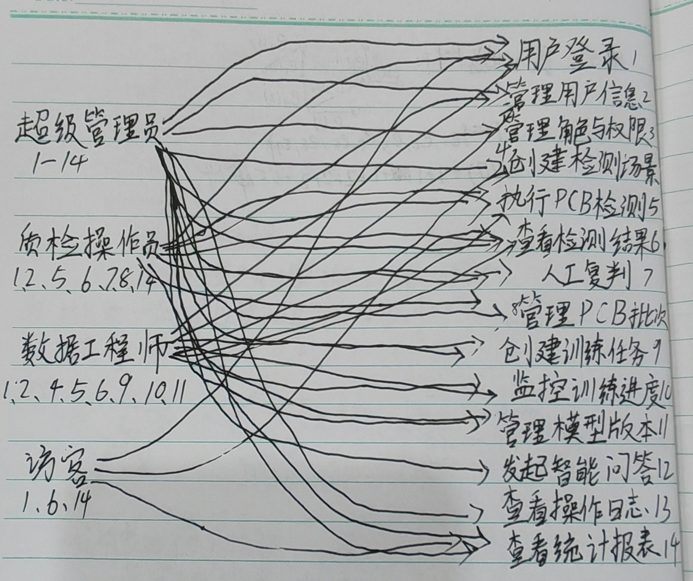
系统业务活动图：
